 | ΤΜΗΜΑ ΠΛΗΡΟΦΟΡΙΚΗΣ – ΣΧΟΛΗ ΘΕΤΙΚΩΝ ΕΠΙΣΤΗΜΩΝ – ΔΠΘ  ΕΡΓΑΣΤΗΡΙΟ ΑΛΛΗΛΕΠΙΔΡΑΣΗΣ ΑΝΘΡΩΠΟΥ ΜΕ ΜΗΧΑΝΕΣ | 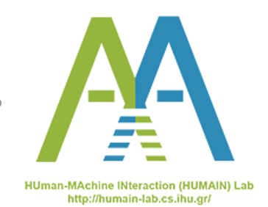

ΑΙΤΗΣΗ ΕΝΤΑΞΗΣ ΣΤΟ ΕΡΕΥΝΗΤΙΚΟ ΕΡΓΑΣΤΗΡΙΟ
«ΑΛΛΗΛΕΠΙΔΡΑΣΗΣ ΑΝΘΡΩΠΟΥ ΜΕ ΜΗΧΑΝΕΣ» (HUMAIN-Lab)

ΠΡΟΣΩΠΙΚΑ ΣΤΟΙΧΕΙΑ
Επώνυμο (Ελληνικά) - (Λατινικά)
Όνομα (Ελληνικά) - (Λατινικά)
Όνομα Πατρός
Προσωπική Ιστοσελίδα
ΣΤΟΙΧΕΙΑ ΕΠΙΚΟΙΝΩΝΙΑΣ
Τηλέφωνο (Κινητό)
e-mail
ΑΚΑΔΗΜΑΪΚΑ - ΕΠΑΓΓΕΛΜΑΤΙΚΑ ΣΤΟΙΧΕΙΑ
Κύρια Απασχόληση
(Αυτοαπασχολούμενος /Εταιρία
/Οργανισμός /Τμήμα /Εργαστήριο
/Βαθμίδα)
Βασικό Πτυχίο (Τίτλος/ Ίδρυμα/ Έτος Απόκτησης)
Μεταπτυχιακό Δίπλωμα (Τίτλος/ Ίδρυμα/ Έτος Απόκτησης)
Διδακτορικό Δίπλωμα (Τίτλος/ Ίδρυμα/ Έτος Απόκτησης)
Ερευνητικά Ενδιαφέροντα (Ελληνικά) - (Λατινικά) (μέχρι 7 λέξεις κλειδιά χωρισμένες με ;)

Ημερομηνία
__ /__ /__ Υπογραφή:

Σημείωση: Η παρούσα αίτηση να αποσταλεί ηλεκτρονικά στην διεύθυνση <pated@cs.duth.gr> μαζί με α) μία φωτογραφία τύπου ταυτότητας και β) ένα λεπτομερές βιογραφικό σημείωμα.

